NOTA DE PRENSA

IBEROSTAR DESEMBARCA EN IBIZA Y REFUERZA SU PRESENCIA EN MARBELLA

- Con la vista puesta en 2016, IBEROSTAR Hotel & Resorts anuncia la apertura de IBEROSTAR Santa Eulalia Ibiza e IBEROSTAR Costa del Sol, dos establecimientos ubicados en Ibiza y Estepona respectivamente con los que la cadena sigue apostando por la fuerte presencia en de
- A solo diez minutos de Puerto Banús, IBEROSTAR Costa del Sol cuenta con 265 habitaciones, la mayoría con vistas al mar, y una oferta ideal para vacaciones en familia.

Madrid, 18 de noviembre de 2015.- IBEROSTAR Hotels & Resorts prepara la inauguración de sus dos últimas incorporaciones al portfolio de hoteles para el año 2016, IBEROSTAR Santa Eulalia Ibiza, e IBEROSTAR Costa del Sol, en Estepona. Con ambos establecimientos, propiedad del Multifamily Office Mazabi, la cadena mallorquina continúa con su estrategia de expansión y refuerza su apuesta por destinos vacacionales en nuestro país.

Según Aurelio Vázquez, Consejero Delegado para Europa, Oriente Medio y África de GRUPO IBEROSTAR: “la incorporación de estos dos nuevos hoteles supone para IBEROSTAR un paso importante en nuestra estrategia de expansión. El desembarco en Ibiza con IBEROSTAR Santa Eulalia es un hito para la cadena en 2016, con el que queremos reforzar nuestra oferta en el sector Premium de Baleares y seguir trabajando sobre los estándares de calidad que identifican a la cadena”.

“Por otro lado, seguimos apostando por ampliar nuestra oferta en uno de los destinos turísticos más demandados de nuestro país. Por este motivo, hemos elegido IBEROSTAR Costa del Sol para responder con la oferta más amplia posible a nuestros clientes en las costas marbellíes, en una localización inmejorable para disfrutar de las playas y el ocio de la región”.

En marzo de 2016, IBEROSTAR sumará su sexto hotel en Andalucía con la incorporación de IBEROSTAR Costa de Sol, un cuatro estrellas de 265 habitaciones –la mayoría con vistas al mar- situado en primera línea de Playa del Sol Villacana, a tan solo 10 minutos de Puerto Banús.

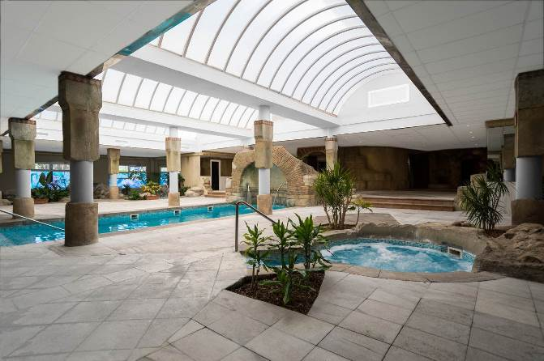
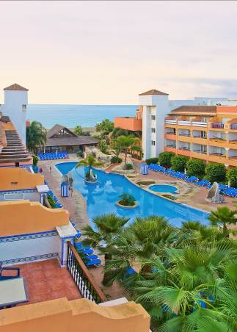

Con una amplia oferta de deporte, entretenimiento y cuidado personal, se trata de un establecimiento ideal para vacaciones en familia. Desde excursiones organizadas, deportes náuticos y una oferta de más de 20 campos de golf en las inmediaciones, hasta un amplio centro Spa & Wellness de 800 m2 que completa la oferta de este hotel en el litoral malagueño.

Otra de las novedades de IBEROSTAR en 2016 será la inauguración en abril del primer hotel de la cadena en la isla de Ibiza. IBEROSTAR Santa Eulalia Ibiza se sumará a la oferta turística ibicenca de alto standing con la completa remodelación de este establecimiento de 230 habitaciones situado frente a la playa de s’Argamassa, un enclave idílico rodeado de pinares. Este hotel “Only Adults” de cuatro estrellas, se enmarca dentro de la categoría Premium de la compañía y contará con todos los servicios del programa Star Prestige, que ofrece terraza superior con chill out y piscina exclusiva o habitaciones con equipamientos superiores.

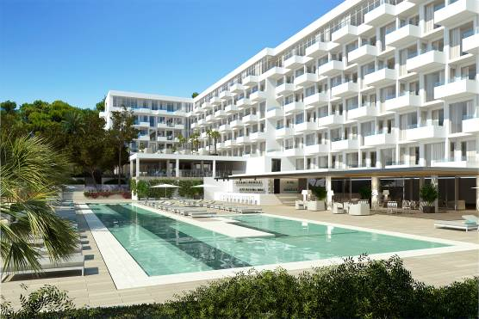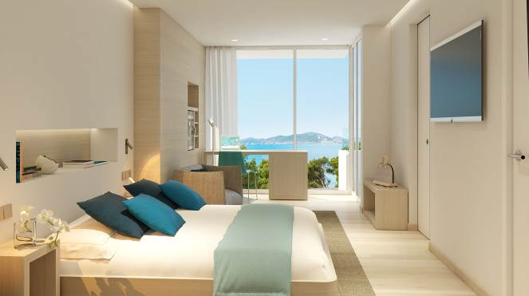

IBEROSTAR Santa Eulalia Ibiza se encuentra a sólo un paseo del famoso mercadillo hippy de Punta Arabí. Este establecimiento ha sido completamente rediseñado y modernizado para su apertura en 2016 y cuenta con otros servicios exclusivos como “todo incluido” o Beach Club que hacen de éste un hotel ideal para relajarse en un entorno inigualable.

Nota al editor: En el siguiente enlace puede descargarse las imágenes incluidas en la Nota de Prensa.

Sobre IBEROSTAR Hotels & Resorts

IBEROSTAR Hotels & Resorts es la cadena hotelera vacacional fundada en Palma de Mallorca (Islas Baleares, España) por la familia Fluxà en 1986. Parte integrante del GRUPO IBEROSTAR, uno de los principales consorcios turísticos españoles y con más de 80 años de historia, IBEROSTAR Hotels & Resorts dispone en la actualidad de más de 100 hoteles de cuatro y cinco estrellas en 16 países en todo el mundo.

Para más información: iberostar.com

Oficina de Prensa de IBEROSTAR – Edelman
Tel: +34 915560154 Fax: +34 917702966
Juan Salgueiro (juan.salgueiro@edelman.com)
Alejandra Ruiz (alejandra.ruiz@edelman.com)
Laura Aguado (laura.aguado@edelman.com)

